- Группа: «Форма храмов»
Принципы строительства древнерусских храмов были заимствованы из Византии.
Форма храма всегда символична. Если взглянуть на храм с высоты птичьего полета, то мы увидим храмы различной формы.
Существует несколько общеизвестных типов храмовой архитектуры.
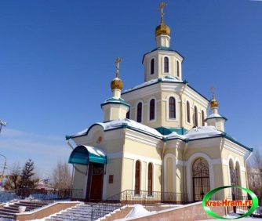
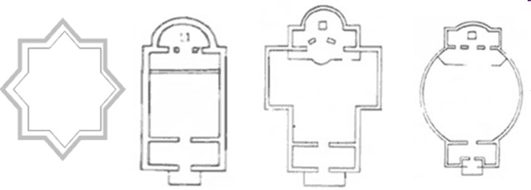
Храмы в форме креста (крестово-купольные) строились в знак того, что Крест Христов — основа Церкви.
Как правило, в плане храм – прямоугольный, а все его формы, постепенно понижаясь от центрального купола, составляют пирамидальную композицию. Примыкающие к куполу полуцилиндрические своды, пересекаясь, образуют равноконечный крест.
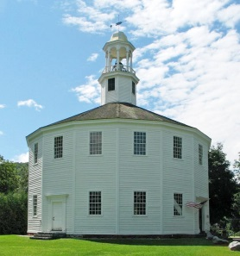
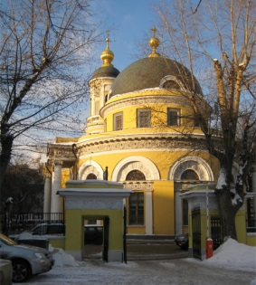
Храмы в форме круга (круг, не имеющий ни начала, ни конца, символизирует вечность) говорят о бесконечности существования Церкви, ее нерушимости в мире по слову Христа.
Храмы в форме восьмиконечной звезды символизируют Вифлеемскую звезду, приведшую волхвов к месту, где родился Христос. Таким образом, Церковь Божия свидетельствует о своей роли путеводительницы к жизни Будущего Века. Храм может быть устроен и в виде восьмиугольника, как бы звезды, означающей, что Церковь, подобно путеводной звезде, сияет в этом мире.
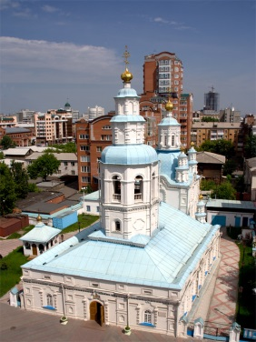
Храмы - «корабли»
Кубический храм, соединенный с колокольней прямоугольным зданием, внешне напоминает корабль.
Вот почему такой тип церкви получил название «корабля». Это архитектурная метафора: храм – корабль, на котором можно пуститься в плавание по полному опасностей и соблазнов житейскому морю, подобно кораблю Ноева ковчега.
Все эти формы храмостроительства Церковь сохранила до наших дней.

2. Группа: «Количество куполов»
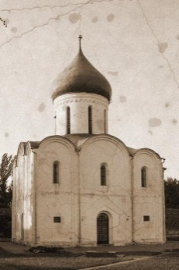
Здания всех православных храмов всегда завершаются куполами, которые символизируют духовное небо. Знает ли кто из вас, что символизирует разное количество куполов?

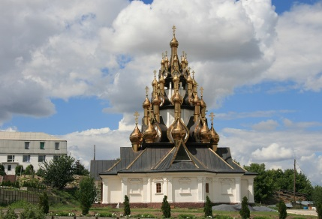
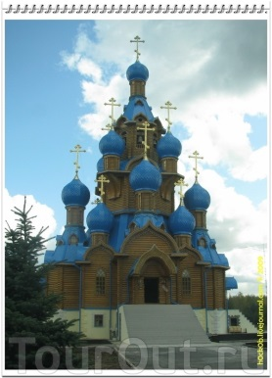
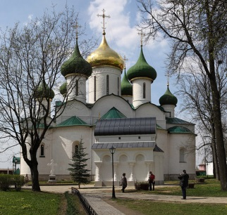
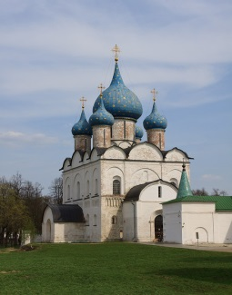
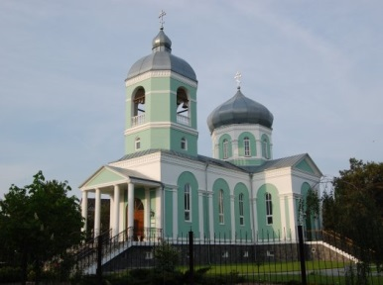
• Одноглавый храм: купол знаменует собой единство Бога, совершенство творения.
• Трехглавый храм: три купола символизируют Пресвятую Троицу (Бог-отец, сын и святой дух).
• Пятиглавый храм: пять куполов, один из которых возвышается над другими, символизируют Иисуса Христа и четырех евангелистов ( Матфей, Марк, Лукаи Иоанн).
• Семиглавый храм: семь куполов символизируют семь Таинств Церкви, семь Вселенских Соборов, семь добродетелей.
• Девятиглавый храм: девять куполов символизируют девять чинов ангельских.
• Тринадцатиглавый храм: тринадцать куполов символизируют Иисуса Христа и двенадцать апостолов.
• Тридцать три главы — число земных лет Спасителя.
Количество глав храмов связано с посвящением главного престола храма, а также часто и с количеством престолов, соединенных в одном объеме.

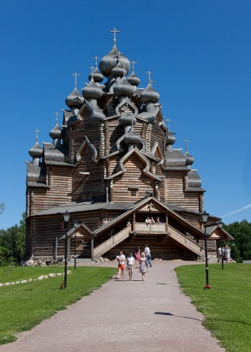

3. Группа: «Цвет куполов»
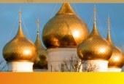
Здание храма обыкновенно завершается сверху куполом, изображающим собой небо.
Раньше было принято считать, что цвет православных куполов говорит о финансовом состоянии монастыря или храма - мол, те, которые побогаче, могут позволить себе позолоту, а кто победнее - красят купола краской в целях экономии. Это, конечно, не так.
Цвет купола на православном храме или церкви говорит о том, в честь кого освящен главный престол. Видите золотые купола - можете быть уверены, что перед Вами православный собор в честь Иисуса Христа.
Золото - символ небесной славы.
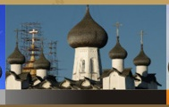
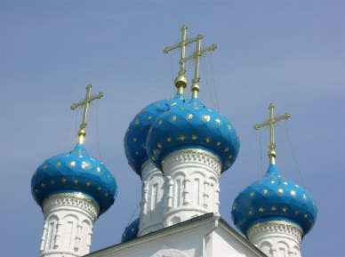
Золочение куполов — чисто православная традиция, которая не встречается у других конфессий. В этой кажущейся расточительности есть своя нерушимая логика. Для православного человека золото в первую очередь является символом вечности, нетления, царственности и небесной славы.
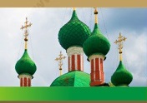
Купола синие со звездами венчают храмы, посвященные Богородице, потому что звезда напоминает о рождении Христа от Девы Марии. Голубой или синий цвет купола символически изображает небесную чистоту и непорочность.
Зеленые купола - в честь Троицы или святых,
В монастырях встречаются черные купола – это цвет монашества.
Серебряными или серыми куполами венчают православные храмы и церкви в честь святых угодников Божиих.

Необычная форма и яркая раскраска куполов, как, например, у храма Спаса-на-Крови в Санкт-Петербурге, говорит о красоте Небесного Иерусалима.

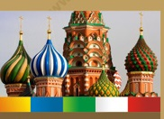

4. Группа: «Форма куполов»
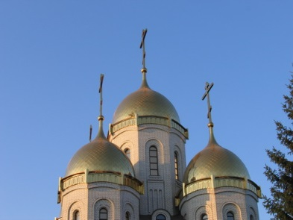
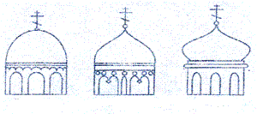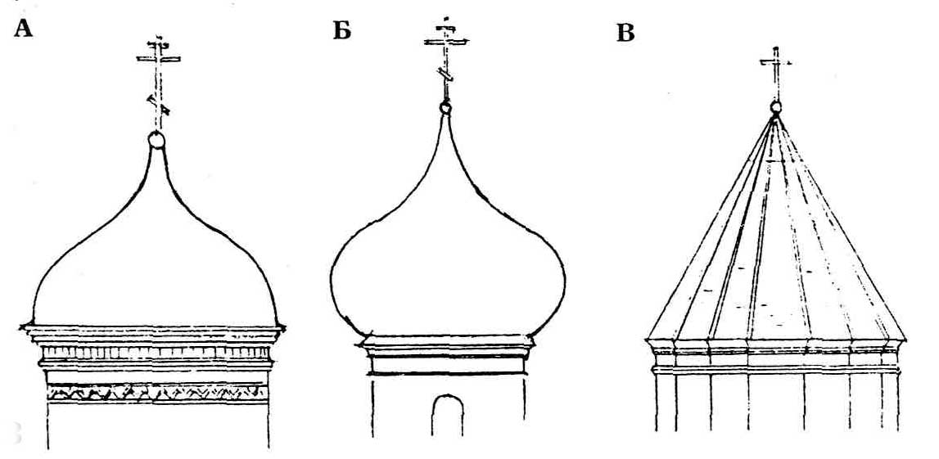
Здание храма завершается сверху куполом, изображающим собой небо.
Купола (или глава) – символ устремленности к миру Горнему, соединение земного и небесного. Форма куполов может быть различной.
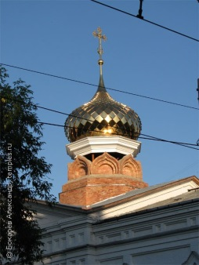
Первоначально купола были в виде воинского шлема, а храм был похож на русского богатыря. Шлемовидная форма – символ воинства, духовной брани, которую ведет Церковь с силами зла и тьмы.
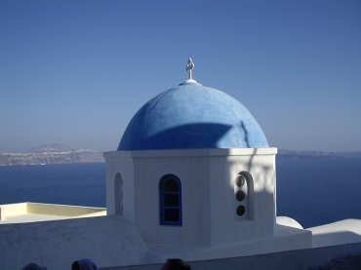
Одна из самых распространенных форм куполов православных храмов - луковица. Он имеет выпуклую форму и вытянутый верх, заостряющийся на конце. Купол-луковица повторяет изгибы свечи и символизирует горячую молитву к Богу.
Сферический православный купол пришел из Византии и означает вечность. Он не имеет плавного перехода от основания к узкой верхушке и похож на шар, увенчанный крестом.
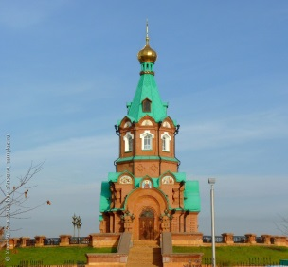
Купола-зонтики могут быть любой из уже перечисленных форм, но их отличие заключается в том, что они разделены на сегменты ребрами, исходящими из основания, и спускающимися к низу купола.
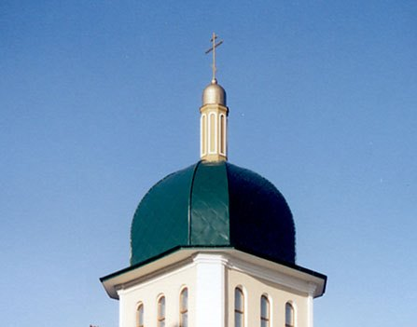
Шатровые купола - уникальная, присущая только России архитектурная форма. Ее появление было продиктовано технической простотой возведения - добиться плавных форм, используя деревянные и каменные материалы, было очень непросто. Шатром в архитектуре называется завершение башен, храмов в виде четырехгранной или восьмигранной пирамиды. Шатер на колокольне сохраняется как символ благовеста и, разумеется, Благовещения Пресвятой Богородицы.

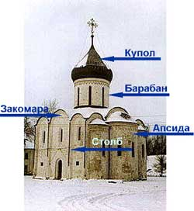
5. Группа «Внешний вид православного храма».

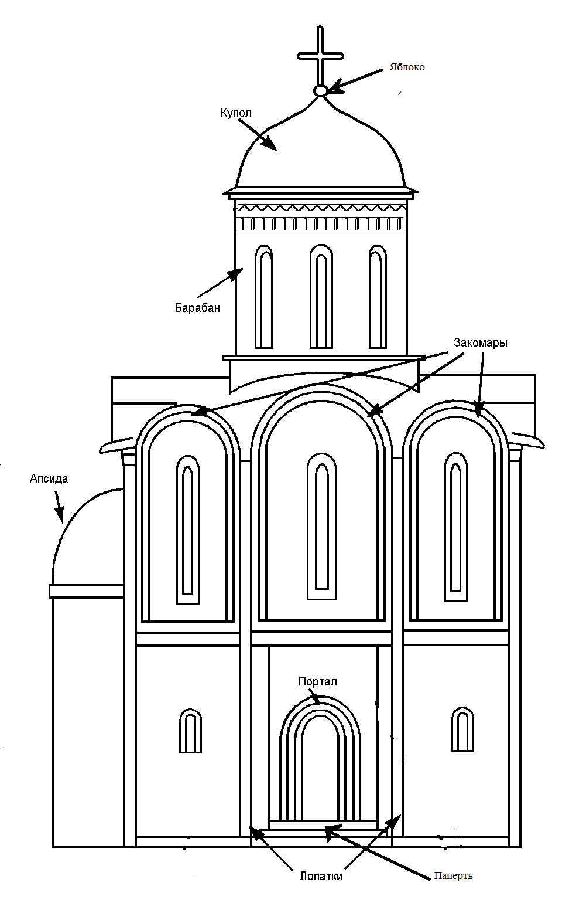
Традиционно храмы строились на возвышенных местах, по берегам рек, среди красивой природы. Постепенно вокруг храмов возникали поселения, села, а потом города.
На представленной схеме изображены лишь основные присущие многим храмовым зданиям архитектурные детали.
Абси́да – алтарный выступ, как бы пристроенный к храму, чаще всего полукруглый, но встречается и многоугольный в плане, в нем размещается алтарь.
Бараба́н – цилиндрическая или многогранная верхняя часть храма, над которой надстраивается купол, завершающийся крестом.
Бараба́н световой – барабан, грани или цилиндрическая поверхность которого прорезана оконными проемами
Глава́ – купол с барабаном и крестом, увенчивающий храмовое здание
Закома́ра – в русской архитектуре полукруглое или килевидное завершение части наружной стены здания; как правило, повторяет очертания расположенного за ней свода.
Крест – главный христианский символ.
Купол - пространственная, несущая конструкция покрытия, по форме близкая к полусфере или другой поверхности вращения кривой.
Па́перть – открытое или закрытое крыльцо перед входом в храм, возвышенное по отношению к уровню земли.
Порта́л – архитектурно оформленный вход в здание.
Яблоко – шар на завершении купола под крестом.

